1er ATELIER DES DO IN DE SAISON
RENFORCER SON SYSTÈME IMMUNITAIRE
EN SOUTENANT L'ÉNERGIE DU MÉTAL POUMON/GROS INTESTIN

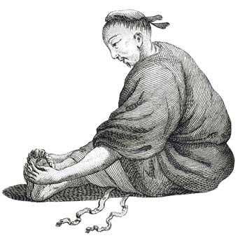
SAMEDI 10 OCTOBRE DE 14H30 à 16H30
LUNDI 12 OCTOBRE 10H à 12H00
LUNDI 12 OCTOBRE 17H à 19H00

25€ L’ATELIER
LIEU : cabinet de Naturopathie - Keranru - Péaule
SUR INSCRIPTION

